- указываем в Form1 Properties:
Изменил на Fixed3D.
- создаём panel и астягиваем их таким оразом чтобы на поиск хватило.
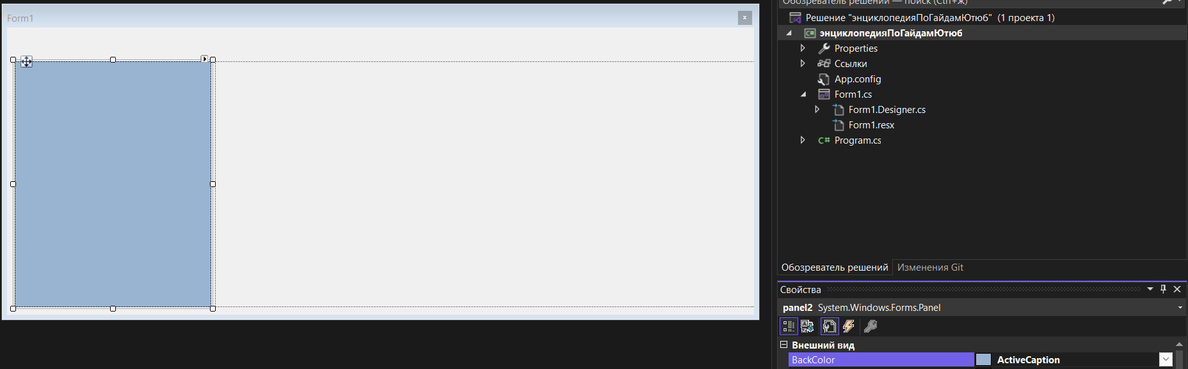

- Создаём Пользовательский элемент интерфейса для списка самолётов (главная страница)
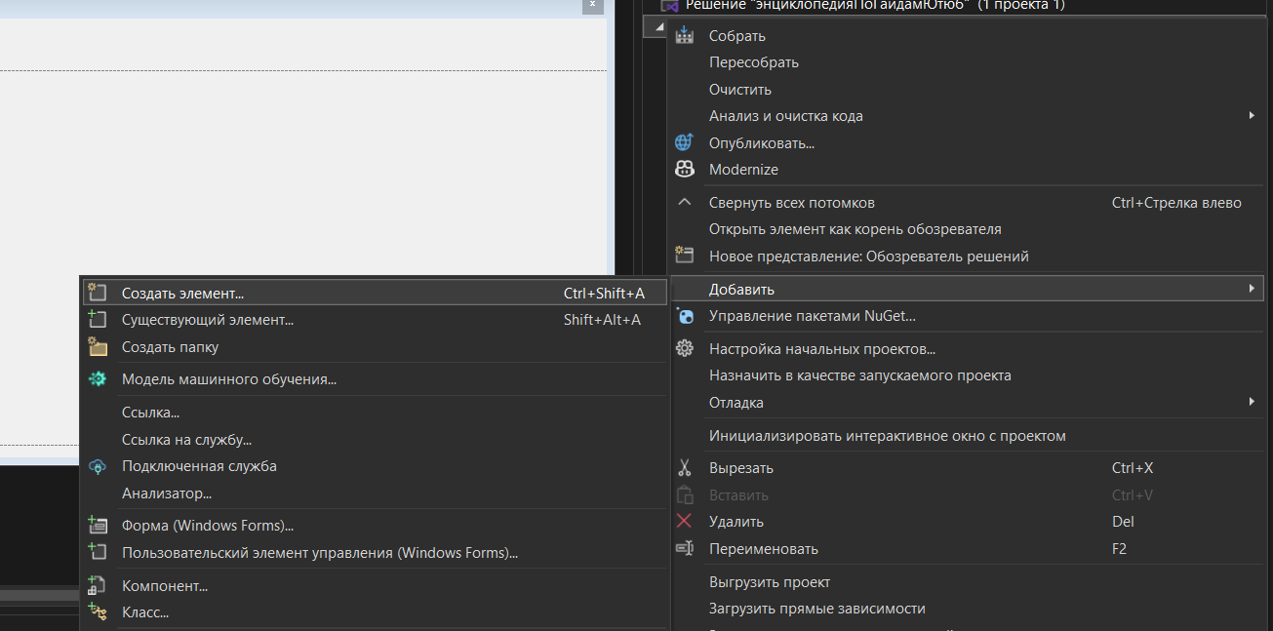
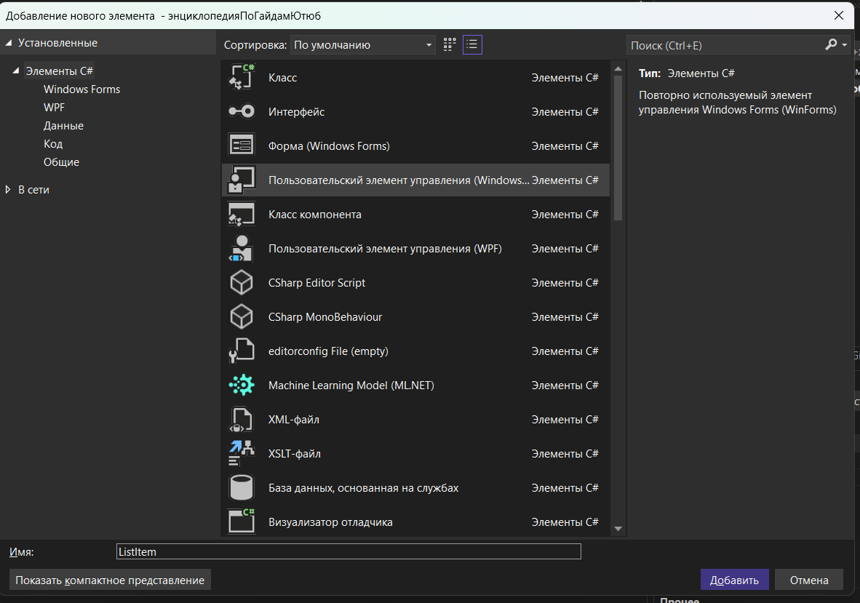
using System;
using System.Collections.Generic;
using System.ComponentModel;
using System.Data;
using System.Drawing;
using System.Linq;
using System.Text;
using System.Threading.Tasks;
using System.Windows.Forms;

namespace энциклопедияПоГайдамЮтюб
{
public partial class ListItem : UserControl
{
public ListItem()
{
InitializeComponent();
}
private string _title;
private string _message;
private Image _icon;
[Category("Custom Props")]
public string Title
{
get { return _title; }
set { _title = value; lblTitle.Text = value; }
}

[Category("Custom Props")]
public string Message
{
get { return _message; }
set { _message = value; lblMessage.Text = value; }
}

[Category("Custom Props")]
public Image Icon
{
get { return _icon; }
set { _icon = value; pictureBox1.Image = value; }
}
}
}
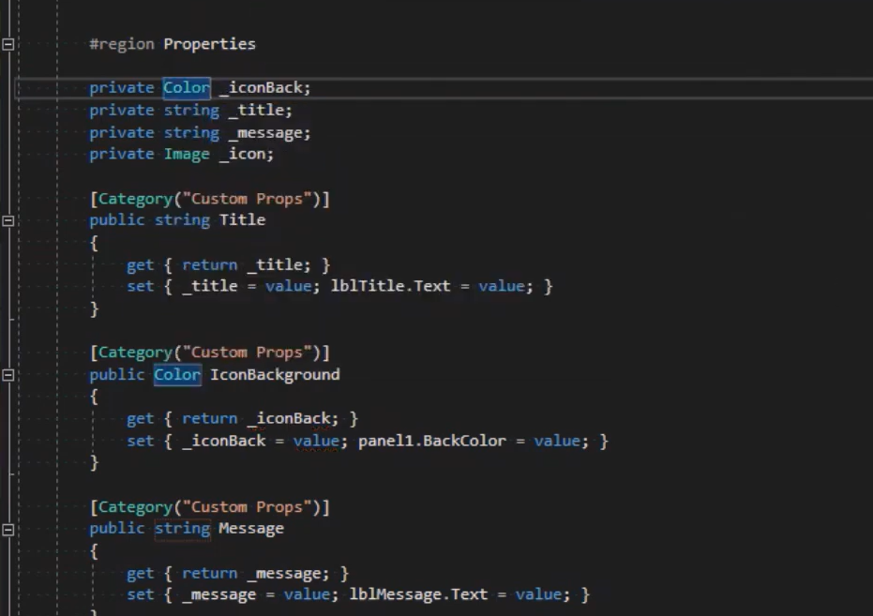

- Добавляем компоненты для Поль-го эл-та упр-ия: для lable указал autoSize False для penel2 AutoEllips True, изменил name у lable2 на lblMessage, а lable1 на lblTitle
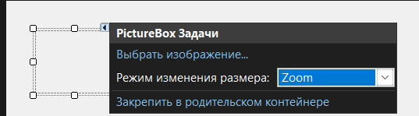

- Добавляем на Form1 компонент FlowLayoutPanel1 и указыаем в свойствах AutoScroll чтобы можно было ListItem скролить

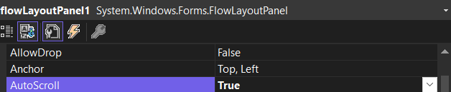

- Для добавления польз-го эл-та урп-ия на главную форму(Form1) выбираем сборка--)Пересобрать решение и в компонентах выбираем её
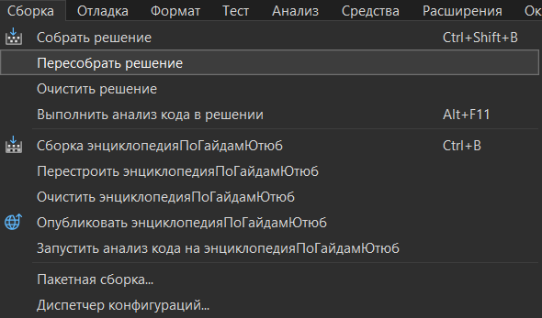

using System;
using System.Collections.Generic;
using System.ComponentModel;
using System.Data;
using System.Drawing;
using System.Linq;
using System.Text;
using System.Threading.Tasks;
using System.Windows.Forms;

namespace энциклопедияПоГайдамЮтюб
{
public partial class Form1 : Form
{
private ListItem[] listItems; // Объявляем массив как поле класса

public Form1()
{
InitializeComponent();
}

private void listItem2_Load(object sender, EventArgs e)
{
// Очищаем панель
flowLayoutPanel1.Controls.Clear();

// Инициализируем массив
listItems = new ListItem[20];

// Заполняем массив и добавляем на панель
for (int i = 0; i < listItems.Length; i++)
{
// Устанавливаем свойства
listItems[i] = new ListItem();
listItems[i].Icon = Properties.Resources.avatar;
listItems[i].IconBackground = Color.Silver;
listItems[i].Title = "Get Data Somewhere ";
listItems[i].Message = "Any data source - ";
// Добавляем на панель
flowLayoutPanel1.Controls.Add(listItems[i]);
}

}
}
}
В гайде был код,но у меня через событие Form1_Load не работало
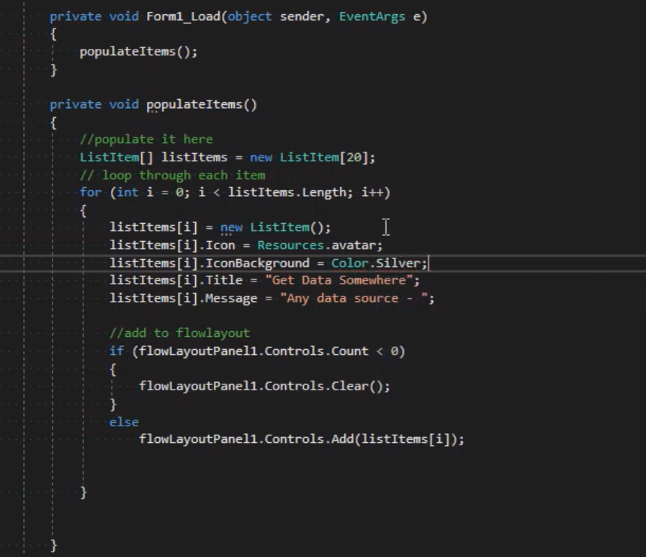
- Хотел бы отметить что перед пунктом 7 в form1.cs код мы указываем в private void listItem2_Load(object sender, EventArgs e) либо в listItem1_Load
Теперь мы пишем код для нашего ListItems
private void ListItem_MouseLeave(object sender, EventArgs e)
{
this.BackColor= Color.White;
}
private void ListItem_MouseEnter(object sender, EventArgs e)
{
this.BackColor= Color.Silver;
}
И указываем для наших label события
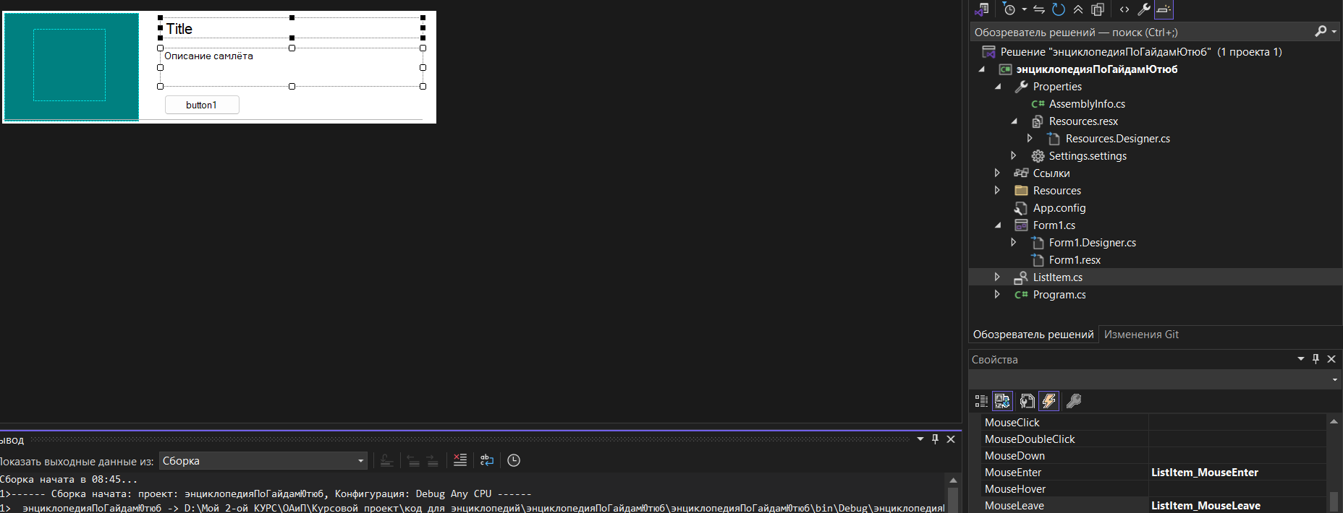

- Добавили panel2 и присвоили ей BackColor -ActiveBorder и в Size Height -1 также сделать с остальными label для стилизации
- Для фильтрации на Form1 добавил checkedListBox1 и в свойствах для Items через троеточие в открывшимся окне ввёл элементы каждый с новой строки(enter).
- Указал занчения маскимум и минимум для NumericUpDown
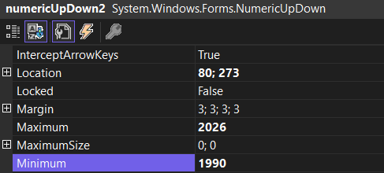
- Добавил в ListItems три lable и указал имя Name: lbCategory, lblCountry, lblYearProduction
И добавил код в ListItems для этих компонентов
private string _category;
[Category("Custom Props")]
public string Category
{
get { return _category; }
set
{
_category = value;
if (lbCategory != null)
lbCategory.Text = value;
}
}

private string _country;
[Category("Custom Props")]
public string Country
{
get { return _country; }
set
{
_country = value;
if (lblCountry != null)
lblCountry.Text = value;
}
}

private string _yearproduction;
[Category("Custom Props")]
public string YearProduction
{
get { return _yearproduction; }
set
{
_yearproduction = value;
if (lblYearProduction != null)
lblYearProduction.Text = value;
}
}
А в Form1 написал в методе private void listItem2_Load(object sender, EventArgs e)
{}код:
listItems[16] = new ListItem();
listItems[16].Icon = Properties.Resources.avatar;
listItems[16].IconBackground = Color.Silver;
listItems[16].Title = "Су-21";
listItems[16].Message = "Этот самалё обладает следующими характеристиками и описание его такое:Скорость:";
listItems[16].BtnDetail = "Подробнее";
listItems[16].Country = "Рассия";
listItems[16].Category = "Военный";
listItems[16].YearProduction = "2000";
flowLayoutPanel1.Controls.Add(listItems[16]);
Указать Resources к примеру для строки listItems[16].Icon = Properties.Resources.avatar;
Где avatar это картинка

- Была ошибка для button1_Click оказалось что про создании события button1_Click в form1.cs[Конструктор]
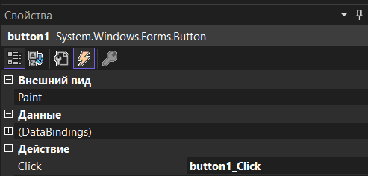

Изменил условие для button 1 и получил: private void FilterPlane()
{
flowLayoutPanel1.Controls.Clear();
//присвоение переменным bool значения ListBox1/2 галочки по индексу в фильтрах (Активна - True)
bool Military_bool = checkedListBox1.GetItemChecked(0);
bool Passenger_bool = checkedListBox1.GetItemChecked(1);
bool transport_bool = checkedListBox1.GetItemChecked(2);

bool Russia_bool = checkedListBox2.GetItemChecked(0);
bool USA_bool = checkedListBox2.GetItemChecked(1);
bool Europe_bool = checkedListBox2.GetItemChecked(2);
bool France_bool = checkedListBox2.GetItemChecked(3);
bool Sweden_bool = checkedListBox2.GetItemChecked(4);
bool China_bool = checkedListBox2.GetItemChecked(5);
bool Ukraine_bool = checkedListBox2.GetItemChecked(6);

bool checked_category = Military_bool || Passenger_bool || transport_bool; //bool для anyChecked и условия выбранны только страны
bool checked_counry = Russia_bool || USA_bool || Europe_bool || France_bool || Sweden_bool || China_bool || Ukraine_bool; //bool дляanyChecked и условия выбранны только категории
bool anyChecked = checked_category || checked_counry; // Если ни одна галочка не выбрана
if (listItems == null) return;
for (int i = 0; i < listItems.Length; i++)
{
string current_сategory = listItems[i].Category;
string current_сountries = listItems[i].Country;
// Если ничего не выбрано — показываем всё
if (!anyChecked)
{
flowLayoutPanel1.Controls.Add(listItems[i]);
}
//Выбраны и категории и страны
else if ((current_сategory == "Военный" && Military_bool || current_сategory == "Пассажирский" && Passenger_bool || current_сategory == "Транспортный" && transport_bool)
&&
(current_сountries == "Россия" && Russia_bool || current_сountries == "США" && USA_bool || current_сountries == "Европа" && Europe_bool ||
current_сountries == "Франция" && France_bool || current_сountries == "Швеция" && Sweden_bool || current_сountries == "Китай" && China_bool || current_сountries == "Украина" && Ukraine_bool))
{
flowLayoutPanel1.Controls.Add(listItems[i]);
}
//выбраны толоко категории
else if ((current_сategory == "Военный" && Military_bool || current_сategory == "Пассажирский" && Passenger_bool || current_сategory == "Транспортный" && transport_bool) && !checked_counry)
{
flowLayoutPanel1.Controls.Add(listItems[i]);
}
//выбранны только страны
else if((current_сountries == "Россия" && Russia_bool || current_сountries == "США" && USA_bool || current_сountries == "Европа" && Europe_bool ||
current_сountries == "Франция" && France_bool || current_сountries == "Швеция" && Sweden_bool || current_сountries == "Китай" && China_bool || current_сountries == "Украина" && Ukraine_bool) && !checked_category)
{
flowLayoutPanel1.Controls.Add(listItems[i]);
}
}
}
- А теперь для работы с NumericUpDown исопльзовал сайт метанит https://metanit.com/sharp/windowsforms/4.10.php где написано
numericUpDown1.Value = 66;
Изменил код в методе FilterPlane()
decimal count_from_nmbr = numericUpDown1.Value;
decimal count_before_nmbr = numericUpDown2.Value; // listItems[1].YearProduction = "1997";

затем уже именно в цикле
int current_YearProduction = int.Parse(listItems[i].YearProduction);
bool YearProduction_bool = (current_YearProduction >= count_from_nmbr && current_YearProduction <= count_before_nmbr);

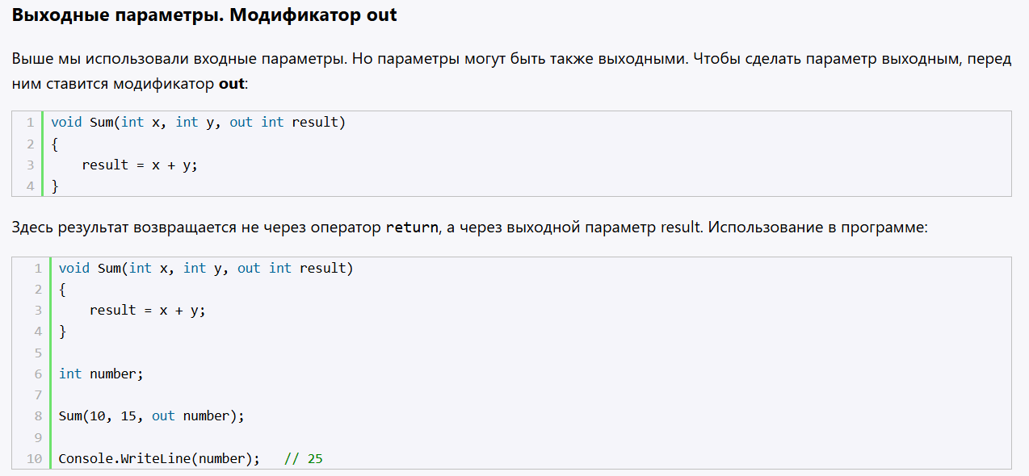
Нашёл проблему
- что при поаторной фильтрации запоминаюца значения GetItemChecked тоетсь дял собыия button_Click указать что к примеру для bool Military_bool = checkedListBox1.GetItemChecked(0); Military_bool = False
И также проставить False и для остальлных типо обнуляя занчения GetItemChecked
- Не коректно рабоатет фильтрация года(возмодно исрпавится при испровлении ошибки выше)
- 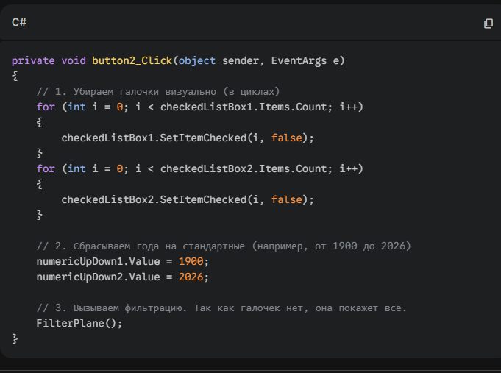

--)изучить как работает логика для TextBox
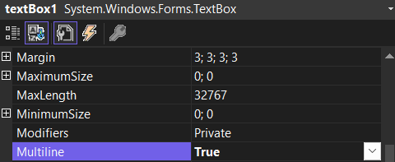

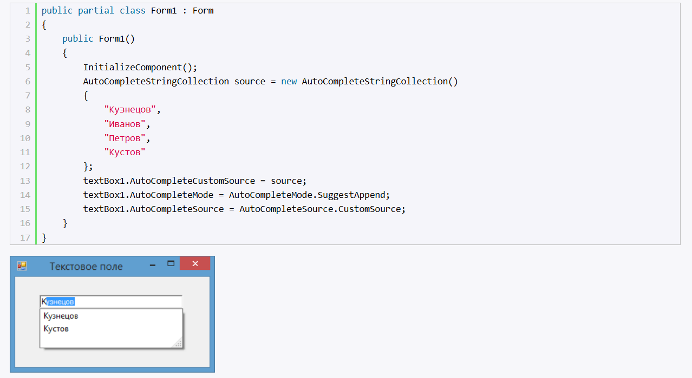

private void textBox1_MouseClick(object sender, MouseEventArgs e)
{
textBox1.Text = "";
}

Работа с sql:

Скорее всего выберу БД MySQL

Сперва установил библеотеки БД и скачал SQLLite
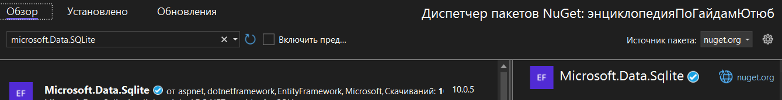
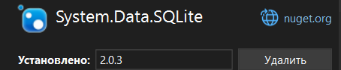

Затем создал новую БД в приложении sqlLite
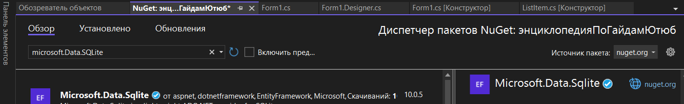
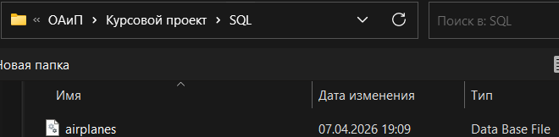

Создал папку для проекта с именем Data, в ней указал файл airplanes.db и указал Содержание и копировать более позднюю версию
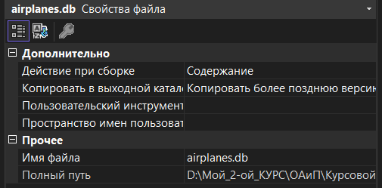
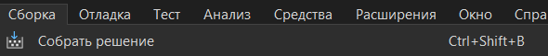
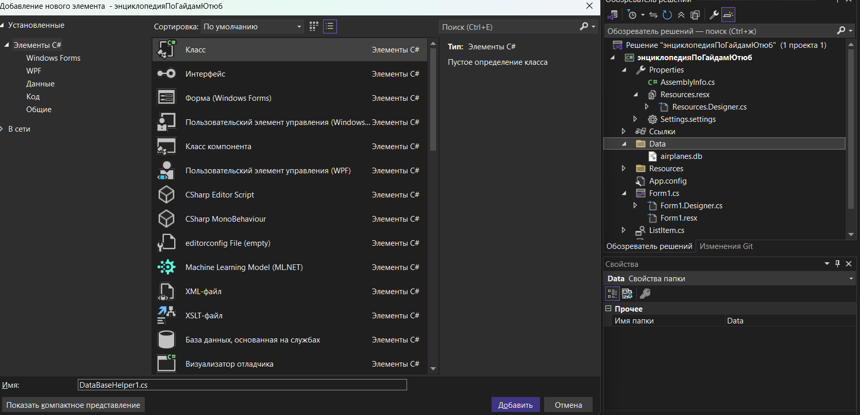
Затем прописал строку using Microsoft.Data.Sqlite;
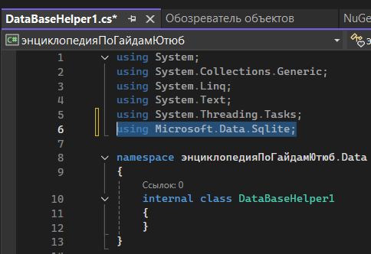
Сделал манипуляци чтобы БД заработала
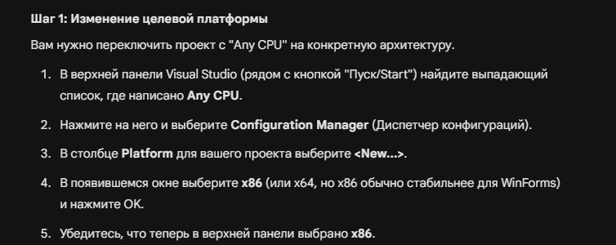
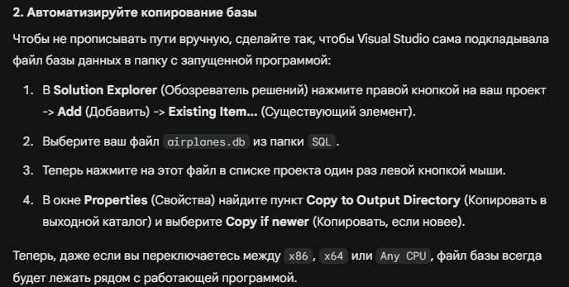
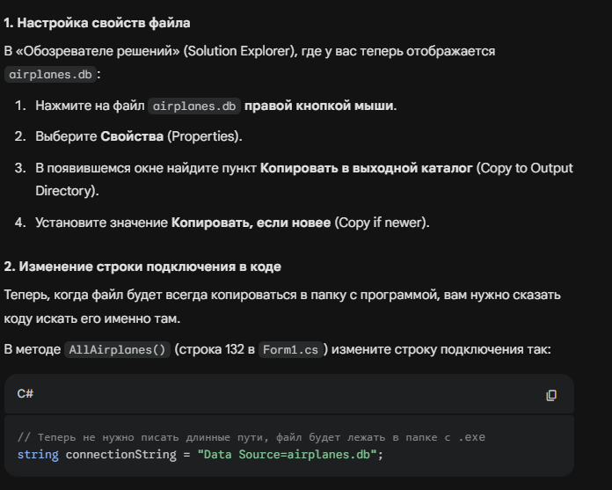
Путь к БД
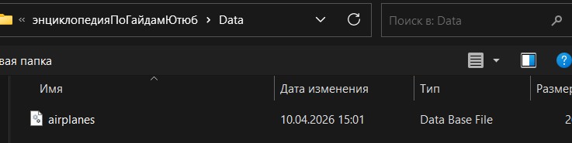

Поменял на динамические списки
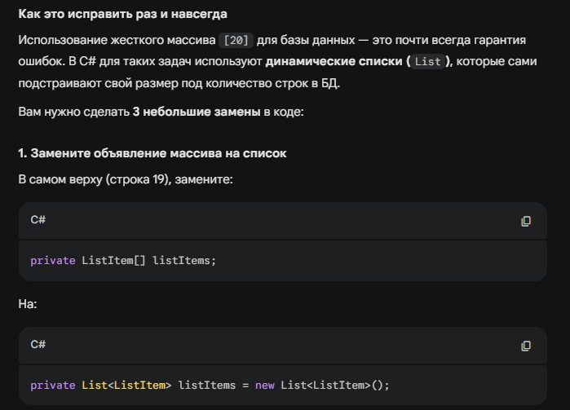

Создание перехода между формами
Сперва добавим новую форму для этого рисунок ниже для нашего проекта добавили новую WindowsForm и дали ей имя MoreDetailed.cs
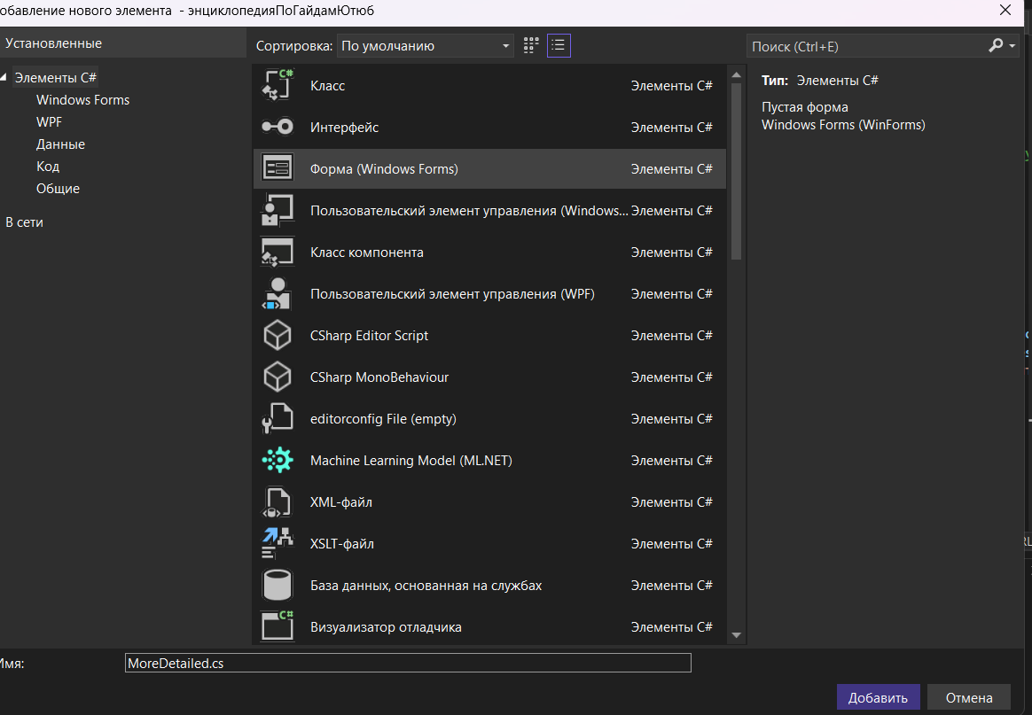

Затем укажем свойства для новой формы
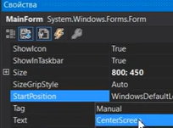

Код взял с сайта:
https://ru.stackoverflow.com/questions/782945/c-%D0%9A%D0%B0%D0%BA-%D0%B3%D1%80%D0%B0%D0%BC%D0%BE%D1%82%D0%BD%D0%BE-%D0%B7%D0%B0%D0%BA%D1%80%D1%8B%D1%82%D1%8C-form
а начало с https://www.youtube.com/watch?v=uXlMHzjBEDU

Теперь добавлю кнопку выхода
В form1.cs

В Listitem.cs 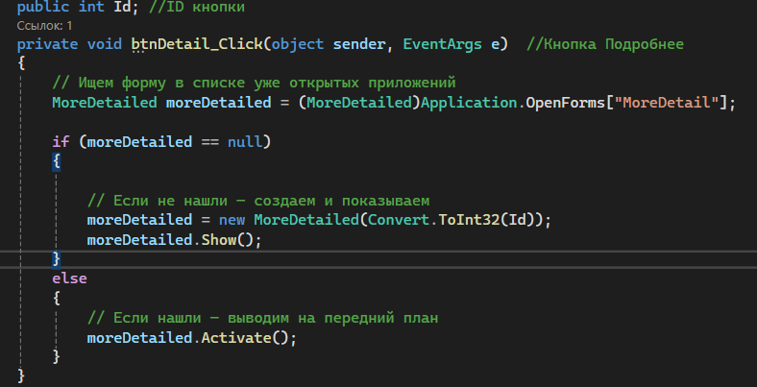
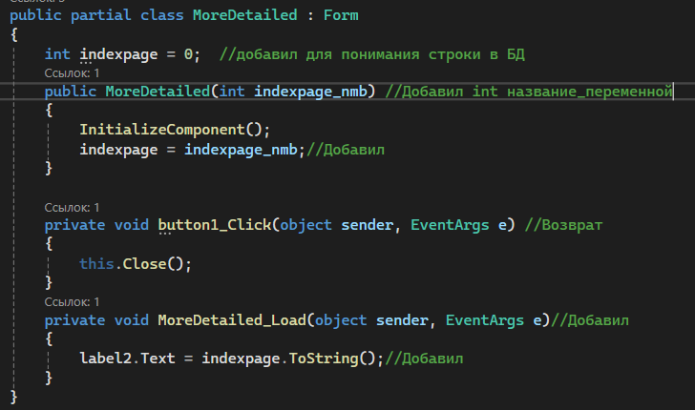

Добавим БД к форме MoreDetail
Для этого
- сперва содадим три элемента упровления ImagesElements.cs SpecificationsElements MainInfoElements
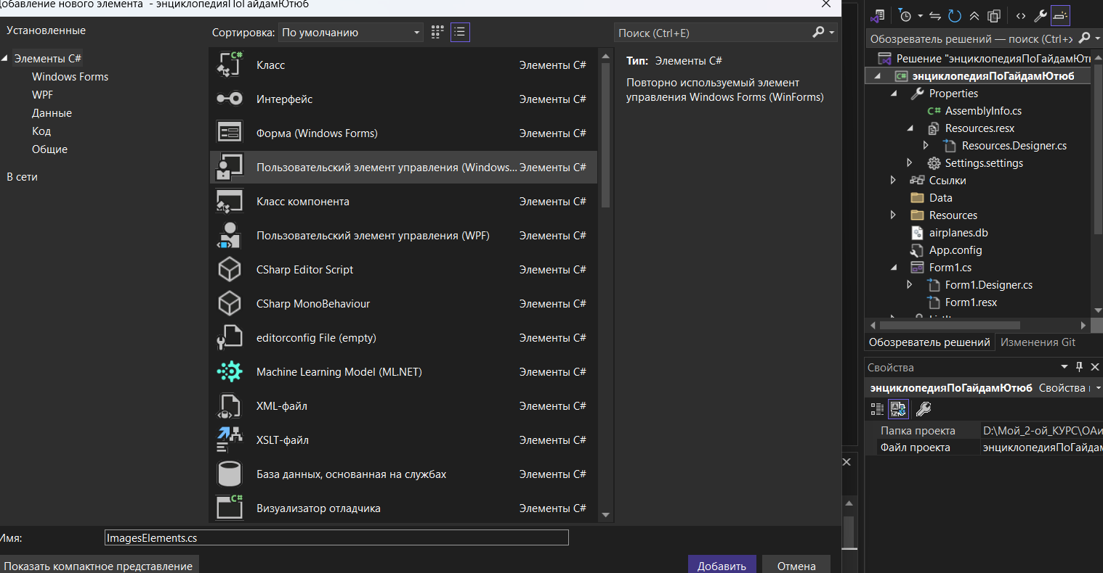
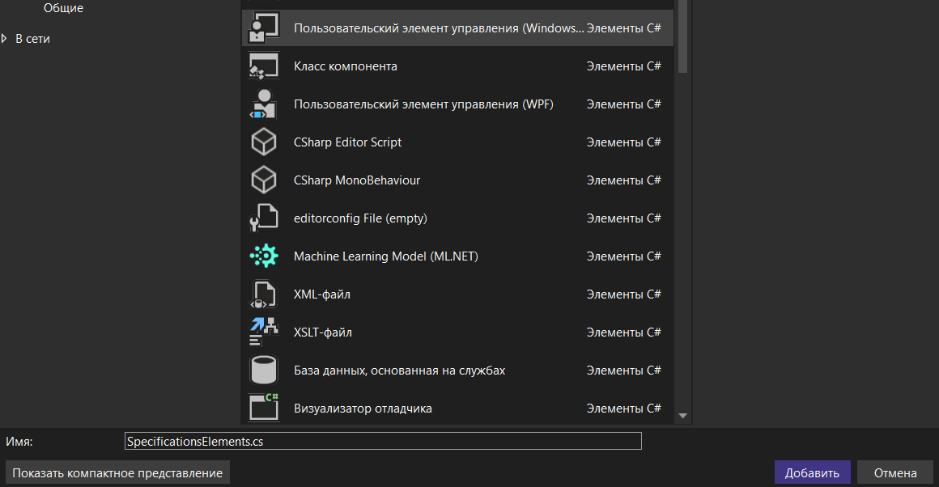

- Теперь добавим компонентов для элементов. А затем перенесём их на форму
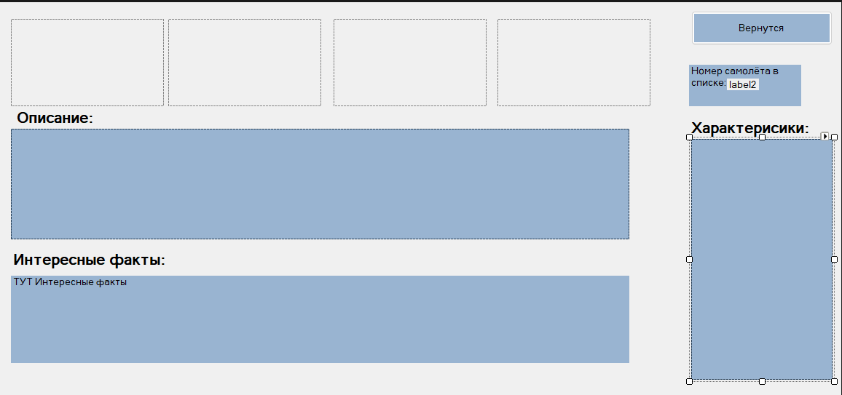
Рисунок отображает – форму MoreDetail до добавления элементов
- Теперь добавим элементы на форму MoreDetail
Написал код для MainInfoElement
namespace энциклопедияПоГайдамЮтюб
{
public partial class MainInfoElement : UserControl
{
public MainInfoElement()
{
InitializeComponent();
}
private void label2_Click(object sender, EventArgs e)
{
}
private Image _icon1;
private Image _icon2;
private Image _icon3;
private Image _icon4;
private string _description;
private string _internetfacts;
//создание свойства для Первой картинки
[Category("Custom Props")]
public Image Icon1
{
get { return _icon1; }
set
{
_icon1 = value;
if (pictureBox1 != null)
{
pictureBox1.Image = value;
pictureBox1.SizeMode = PictureBoxSizeMode.Zoom;
}
}
}
//создание свойства для 2-ой картинки
[Category("Custom Props")]
public Image Icon2
{
get { return _icon2; }
set
{
_icon2 = value;
if (pictureBox2 != null)
{
pictureBox2.Image = value;
pictureBox2.SizeMode = PictureBoxSizeMode.Zoom;
}
}
}
//создание свойства для 3-ей картинки
[Category("Custom Props")]
public Image Icon3
{
get { return _icon3; }
set
{
_icon3 = value;
if (pictureBox3 != null)
{
pictureBox3.Image = value;
pictureBox3.SizeMode = PictureBoxSizeMode.Zoom;
}
}
}
//создание свойства для 4-ой картинки
[Category("Custom Props")]
public Image Icon4
{
get { return _icon4; }
set
{
_icon4 = value;
if (pictureBox4 != null)
{
pictureBox4.Image = value;
pictureBox4.SizeMode = PictureBoxSizeMode.Zoom;
}
}
}
//создание свойства для lable Описание
[Category("Custom Props")]
public string Description
{
get { return _description; }
set
{
_description = value;
if (DescriptionLbl != null)
DescriptionLbl.Text = value;
}
}
//создание свойства для lable Интерестные факты
[Category("Custom Props")]
public string Internetfacts
{
get { return _internetfacts; }
set
{
_internetfacts = value;
if (InternetfactsLbl != null)
InternetfactsLbl.Text = value;
}
}
}
- }

- Теперь в форму MoreDetailed добавим БД
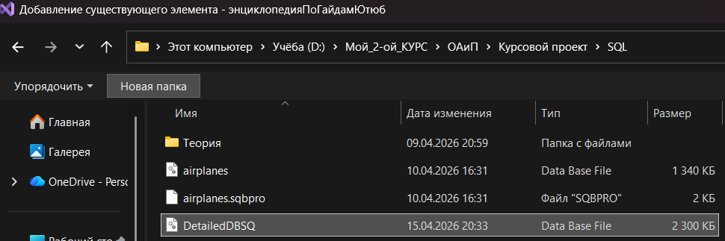

В планах смена текста с \
private Image _icon1;
private Image _icon2;
private Image _icon3;
private Image _icon4;
private string _description;
private string _internetfacts;
//создание свойства для Первой картинки
[Category("Custom Props")]
public Image Icon1
{
get { return _icon1; }
set
{
_icon1 = value;
if (pictureBox1 != null)
{
pictureBox1.Image = value;
pictureBox1.SizeMode = PictureBoxSizeMode.Zoom;
}
}
}
//создание свойства для 2-ой картинки
[Category("Custom Props")]
public Image Icon2
{
get { return _icon2; }
set
{
_icon2 = value;
if (pictureBox2 != null)
{
pictureBox2.Image = value;
pictureBox2.SizeMode = PictureBoxSizeMode.Zoom;
}
}
}
//создание свойства для 3-ей картинки
[Category("Custom Props")]
public Image Icon3
{
get { return _icon3; }
set
{
_icon3 = value;
if (pictureBox3 != null)
{
pictureBox3.Image = value;
pictureBox3.SizeMode = PictureBoxSizeMode.Zoom;
}
}
}
//создание свойства для 4-ой картинки
[Category("Custom Props")]
public Image Icon4
{
get { return _icon4; }
set
{
_icon4 = value;
if (pictureBox4 != null)
{
pictureBox4.Image = value;
pictureBox4.SizeMode = PictureBoxSizeMode.Zoom;
}
}
}
На
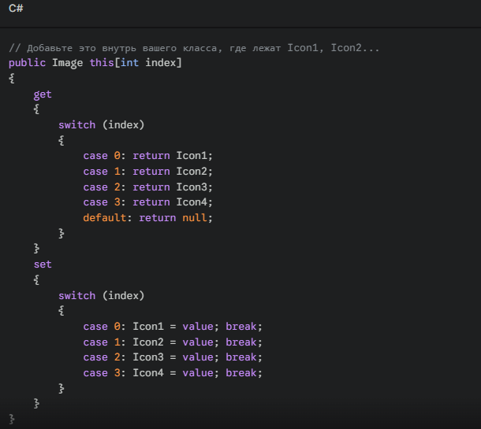
А в сомой форме сделать цикл
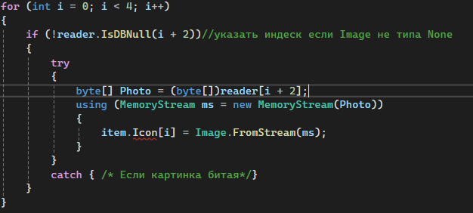

Источники:

https://www.cyberforum.ru/windows-forms/thread2782265.html

https://ru.stackoverflow.com/questions/782945/c-%D0%9A%D0%B0%D0%BA-%D0%B3%D1%80%D0%B0%D0%BC%D0%BE%D1%82%D0%BD%D0%BE-%D0%B7%D0%B0%D0%BA%D1%80%D1%8B%D1%82%D1%8C-form

https://www.youtube.com/watch?v=CxvSairP6kU&t=8s

https://ru.stackoverflow.com/questions/98422/%D0%9F%D0%B5%D1%80%D0%B5%D0%B4%D0%B0%D1%87%D0%B0-%D0%B4%D0%B0%D0%BD%D0%BD%D1%8B%D1%85-%D0%BC%D0%B5%D0%B6%D0%B4%D1%83-%D1%84%D0%BE%D1%80%D0%BC%D0%B0%D0%BC%D0%B8

https://ru.stackoverflow.com/questions/492079/%D0%9F%D0%BE%D0%B4%D1%81%D1%87%D0%B5%D1%82-%D1%81%D1%82%D1%80%D0%BE%D0%BA-%D0%B2-%D0%91%D0%94

